A n a
C l a r a
E n r i c o
G u i l h e r m e
GRUPO 2 :
A r t h u r
E m m a n u e l
L u i z
F e l i p e




APRESENTAÇÃO DO SISTEMA
F u n d a m e n t o s
d e
S . I .
( 2 0 2 6 )




S u m á r i o

03 PROBLEMA 05 PÚBLICO-ALVO

07 OBJETIVO
08 DEMONSTRAÇÃO


12 MELHORIAS 13 CONCLUSÃO

IINNTT
RROODDUU
ÇÇÃÃOO




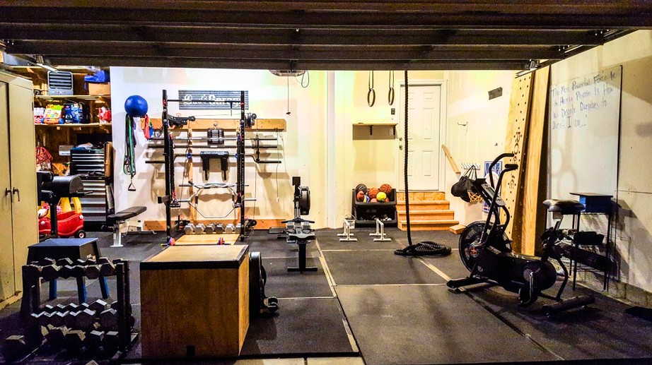



PPRROOBBLL EEMMAA

Muitas academias de pequeno e médio porte ainda utilizam planilhas, papéis e anotações manuais para controlar alunos, treinos e equipamentos.

IINNTT
RROODD
UUÇÇÃÃOO
PPRROOBBLLEEMMAA

Consequentemente, as academias que não se atualizam podem enfrentar diversos problemas no cotidiano como:

Perda de f ichas de treino em papel Dificuldade para acompanhar inadimplência

Controle f inanceiro descentralizado
Falta de controle sobre manutenção dos equipamentos




Retrabalho para professores e recepcionistas

IINNTT
RROODD
UUÇÇ
ÃÃOO






PPÚÚBBLLIICCOO-- AALL VVOO

Alunos:
Consulta digital das fichas de treino. Acesso a alertas e notificações via app.

Professores:
Criação e atualização de fichas de treino. Registro de problemas em equipamentos.

IINNTT
RROODDUU
ÇÇÃÃOO






PPÚÚBBLLIICCOO-- AALLVVOO

Recepcionistas:
Controle de alunos. Acompanhamento de pagamentos.

Gestores:
Controle de manutenção.
Visualização de indicadores da academia.

IINNTT
RROO
DDUU
ÇÇÃÃOO









OO BBJJ EE TT II VV OO

Desenvolver uma plataforma web que centralize a gestão operacional da academia e consultas de
alunos e professores em um único sistema.

Utilizando tecnologias como:

DDEEMM OONN SS SS OOFFTTWWAA
TTRR RREE
AAÇÇ
ÃÃOO
DDOO








Foi estabelecido inicialmente que o grupo adotaria o modelo de entregas via sprint
inspirado em metodologias ágeis.
Os integrantes f icaram encarregados de desenvolver as telas, o algoritmo,
integrações com o banco de dados e a documentação do projeto.

DDEEMM OONNSS SS OOFFTTWWAA
TTRR
RREE
AAÇÇ
ÃÃOO DDOO




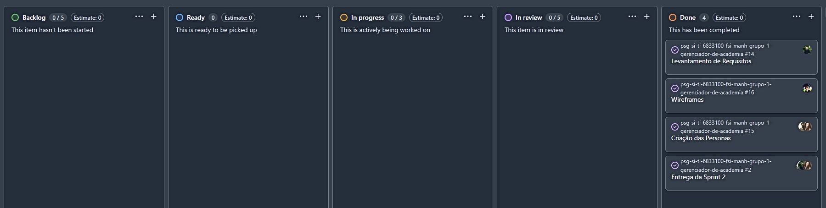


O andamento de cada Sprint foi documentada no
KANBAN na aba “ projects” do repositório do GitHub.

DDEEMM OONN SS SS OOFFTTWWAA
TTRR RREE
AAÇÇ
ÃÃOO DDOO






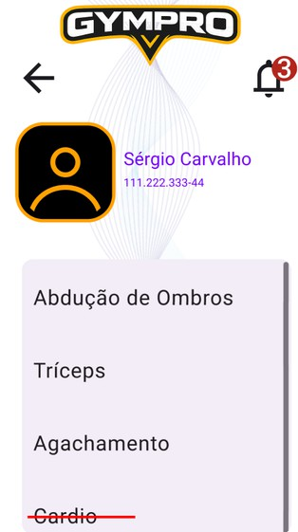
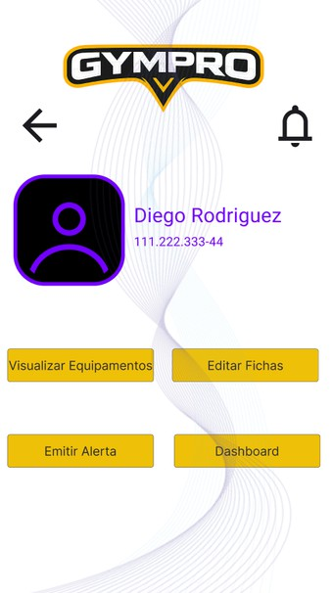
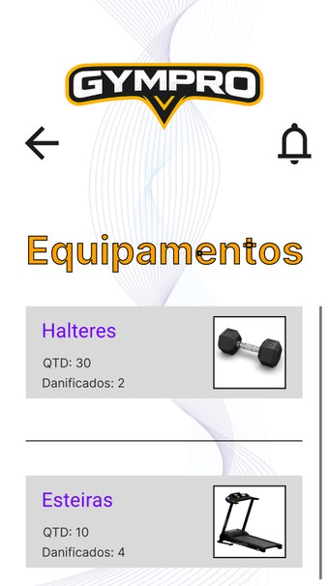

Como um meio de esboçar as telas, foi utilizado a plataforma Figma para desenvolver os Wireframes.

DDEEMMOONNSS
SSOOFFTTWWAA
TTRR RREE
AAÇÇÃÃOO
DDOO

CCoo mm
ii ss ss oo ffoo ii
pp oo ss ss íí vv ee ll
dd ee ss ee nn vv oo llvv ee rr aa





apli ccaa ççãã oo
qq uu ee
ss ee rr áá
aa pp rr ee ss ee nn tt aa dd aa
ee mm
ss ee gg uu ii da...

MM EELL
HHOORRII
AASS
FFUUTT
UURR
AASS







Graças a possibilidade de escalonamento do Gym Pro, seria possível implementar:
Integração com pagamentos online Aplicativo mobile próprio
Controle de frequência dos alunos Utilização de relatórios gerados por IA

E MUITO MAIS!

CCOONNCCLL
UUSS
ÃÃOO






O Gym Pro apresenta recursos para substituir processos manuais por uma solução digital integrada, tornando a gestão da academia mais organizada e eficiente.

O sistema centraliza o controle de f ichas de treino e
equipamentos, reduzindo retrabalho, perda de informações e falhas operacionais.

Fazendo com que academias inexperientes tenham maior facilidade de compreender o seu negócio e torná-lo mais profissional do que as demais academias do mercado.





DDÚÚ
VVII
DDAASS??

LLiinnkk
ddoo
PPrroojjeettoo






http s://github.com/ICEI-PUCMinas-

PSG-SI-TI/psg-si-ti-6833100-fsi-manh-grup o-1-gerenciador-de-academia

MUITO OBRIGADO!

